|  |  |
| --- | --- |
| **ESPECIFICACIONES TÉCNICAS** | |
| **DENOMINACIÓN DEL EQUIPO: LUPA DE 78 DIOPTRÍAS** | |
| **A CARACTERÍSTICAS GENERALES**  A01  CAMPO DE VISIÓN: 81°/97°  A02 MAGNIFICACIÓN DE IMAGEN: 1.08X  A03 FACTOR MAGNIFICACIÓN HAZ LASER: .93X  A04 DISTANCIA DE TRABAJO: 8MM    **B GARANTÍA**  B01 01 AÑO DE GARANTÍA ANTE CUALQUIER DEFECTO DE FABRICACIÓN. |

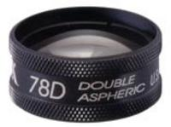

IMAGEN REFERENCIAL